Queixes i suggeriments 2022

Qualsevol persona física o jurídica i les entitats tenen dret a transmetre queixes i suggeriments (QiS) concrets respecte del funcionament dels serveis i activitats de l'Ajuntament, organismes i empreses municipals.

Canal d’entrada i receptor de les QiS.

El canal d’entrada principal va ser la seu electrònica, un 74,18%, front un 19,88%, que es realitzen presencialment, 5,04% per correu electrònic i 0.89 telefònicament .

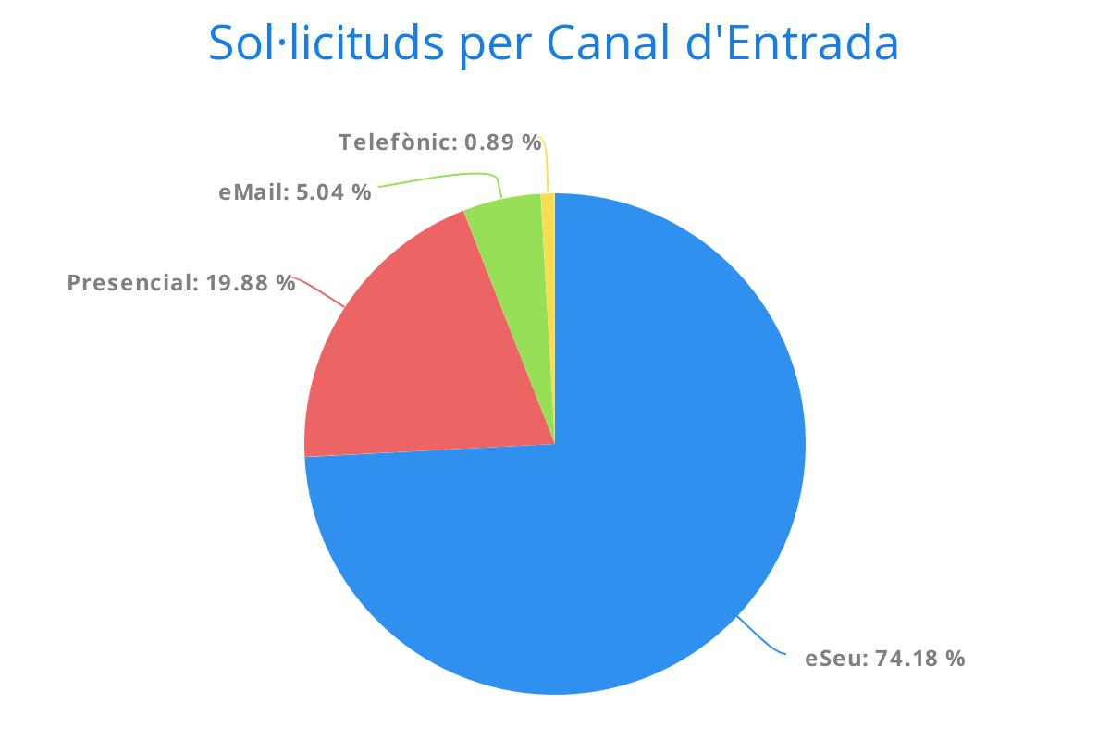

Figura 1: Sol·licituds per canal d’entrada. Període: 01/01/2022 a 31/12/2022.

Pel que fa al receptor, el 63,50% és a través dels Departaments/Equipaments, el 34,42% pel registre de documents, i 2,08% a través d'Alcaldessa als barris i les regidories de barri.

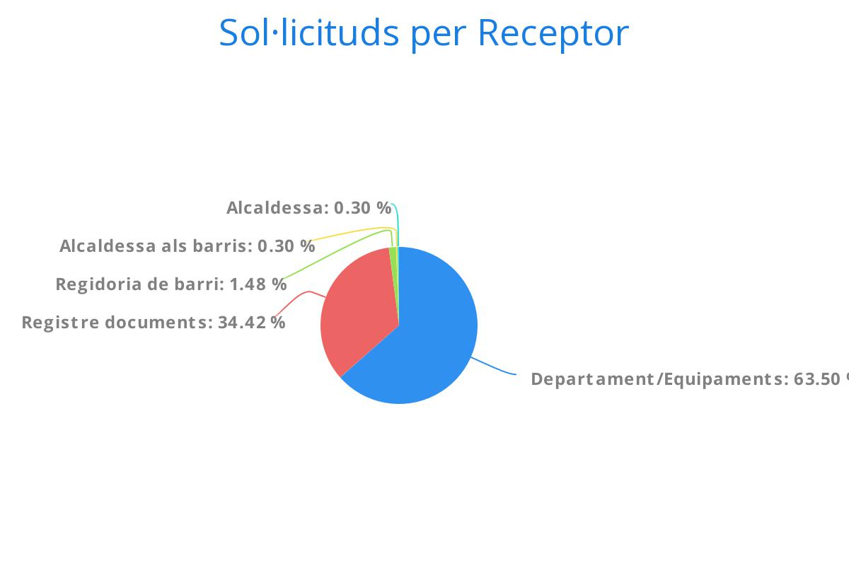

Figura 2: Sol·licituds per receptor. Període: 01/01/2022-31/12/2022

QiS per Àmbit
Pel que fa a l'àmbit de les sol·licituds, Manteniment i qualitat de l’espai públic i els barris va rebre el 75.17% de les QiS realitzades. El segon àmbit que va rebre més va ser Serveis Centrals, Desenvolupament Econòmic Sostenible, Projecció de la Ciutat i Esports amb un 21.85%. El tercer, Urbanisme, Habitatge i Sostenibilitat Ambiental, amb el 1.99%. Benestar, educació i Cultura el 0,99%.

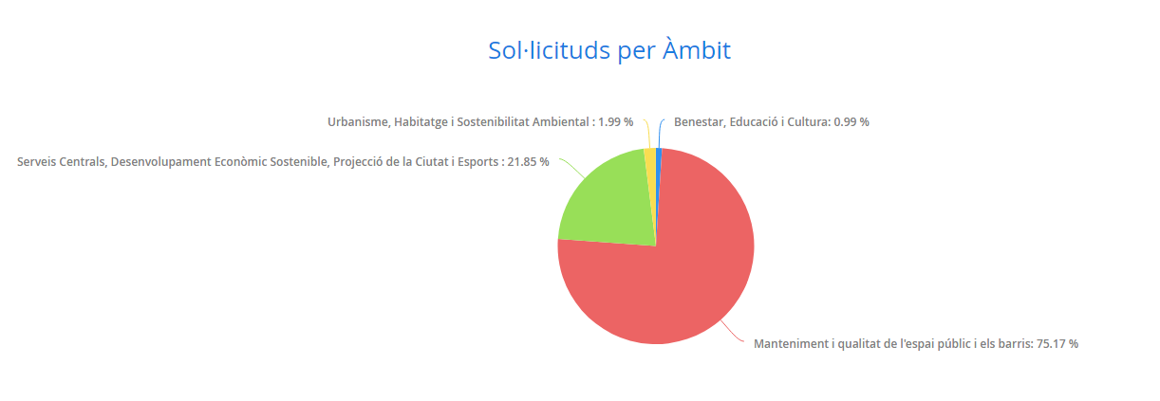

Figura 3: Sol·licituds per àmbit. Període: 01/01/2022 a 31/12/2022.

QiS per categories

Les cinc categories amb més QiS han estat les relacionades amb manteniment i mobilitat, amb 114; en segon lloc, manteniment de la ciutat amb 45 QiS i instal·lacions i equipaments, amb el mateix número. En tercer lloc, jardineria, amb un total de 21 QiS; En quart lloc platges, 16; en cinquè lloc activitats, amb 11 i Protecció Civil amb el mateix número.
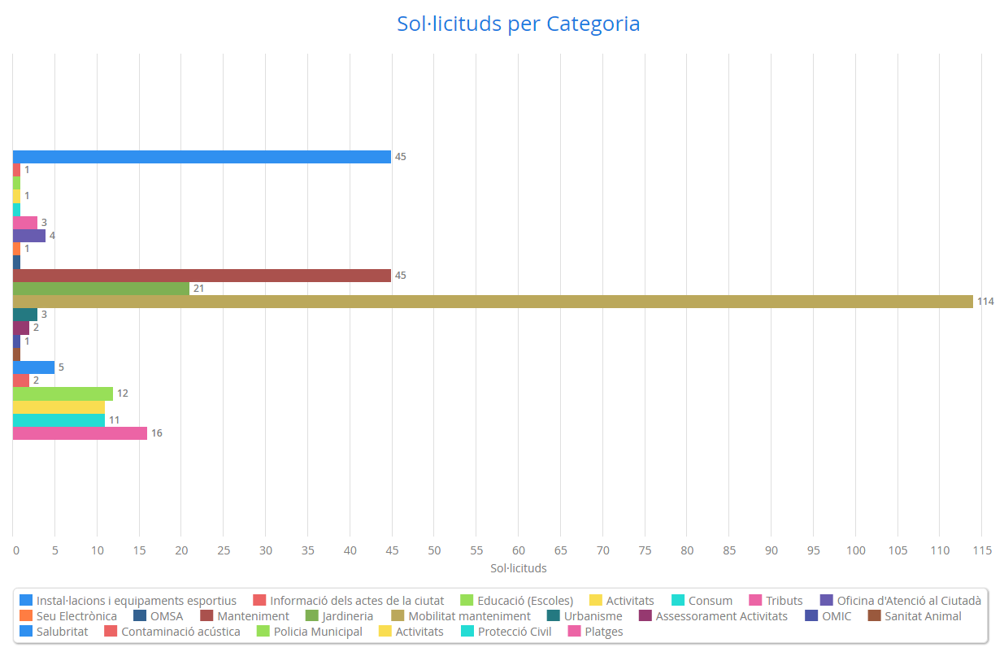

Figura 4: Sol·licituds per categories. Període: 01/01/2022 a 31/12/2022.

